**Descrição dos Processos**

|  |  |  |  |
| --- | --- | --- | --- |
| Aluno | RA | E-mail | Celular |
| Breno Benito Fernandes de Abreu | RA: 1900844 | [Breno.abreu@aluno.faculdadeimpacta.com.br](mailto:Breno.abreu@aluno.faculdadeimpacta.com.br) | 11 95406-0820 |
| Mayara Soares Carlini | RA: 1900958 | [mayara.carlini@aluno.faculdadeimpacta.com.br](mailto:mayara.carlini@aluno.faculdadeimpacta.com.br) | 11 96433-5705 |
| Vanessa dos Santos Berti | RA: 1900865 | [vanessa.berti@aluno.faculdadeimpacta.com.br](mailto:vanessa.berti@aluno.faculdadeimpacta.com.br) | 11 97535-8971 |
| Izabella Queiroz Cardoso | RA: 1900693 | izabella.cardoso@aluno.faculdadeimpacta.com.br | 11 95938-5589 |

( Mayara Soares Carlini [mayara.carlini@aluno.faculdadeimpacta.com.br](mailto:mayara.carlini@aluno.faculdadeimpacta.com.br) - Responsável pelo grupo)

**Descrição dos Processos de Negocio - Estoque**

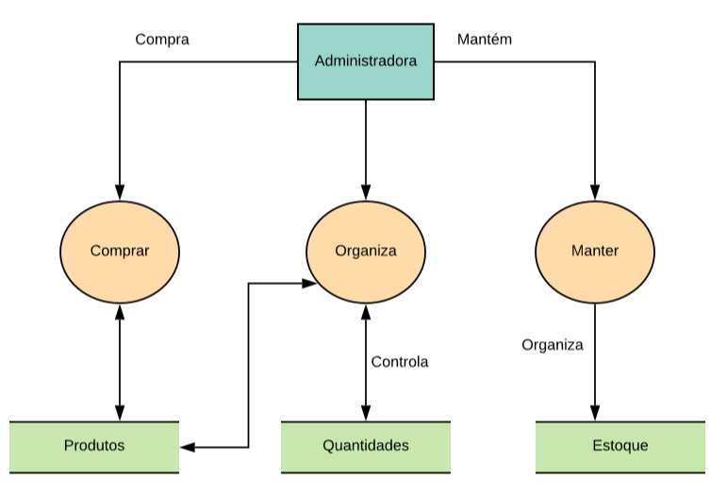

**Oganizar**:

**Evento:** Administradora organiza a quantidade de itens do estoque.

**Objetivo:** Ter maior controle do que está disponivél para venda aos clientes.

**Trabalhadores envolvidos**: Administradora.

**Manter:**

**Evento:** Administradora mantem o estoque com produtos para a venda.

**Objetivo:** Não deixar faltar nenhum produto para venda, seja on-line ou presencial.

**Trabalhadores envolvidos**: Administradora.

**Comprar:**

**Evento**: Administradora que realiza a compra dos produtos em falta diretamente aos fornecedores.

**Objetivo:** Comprar exatamente o que está em falta e que tem maior saída para venda. **Trabalhadores envolvidos**: Administradora.

Administradora verifica se existe algum produto que está acabando para que não perca vendas devido a falta do produto. Cliente mantém o que tem maior fluxo de saída, se o produto está acabando a administradora realiza a compra, antes que o estoque fique zerado.

Somente a administratora faz o controle dos produtos do estoque, o sistema deve informar a administradora o número ou quantidade de cada item para que aja maior controle.

**Descrição dos Processos de Negocio – Vendas - Usuário**

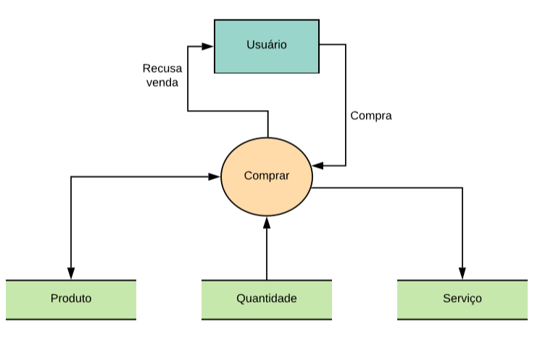

**Comprar:**

**Evento:** Vendas de produtos ou serviços on-line.

**Objetivo**: Comprar serviços em alguma data, ou comprar produto.

**Trabalhadores envolvidos**: Administradora que fornece os serviços ou venda dos produtos.

Verificar se os itens escolhidos para compra podem ser realizados ou atendidos na quantidade e disponibilidade. Se a quantidade não puder ser atendida para compra do usúario, informar a recusa da venda devido a indiponibilidade.

Se houver disponibilidade do serviço cliente finaliza a compra. Se houver disponibilidade dos produtos cliente finaliza a compra

**Descrição dos Processos de Negocio - Vendas**

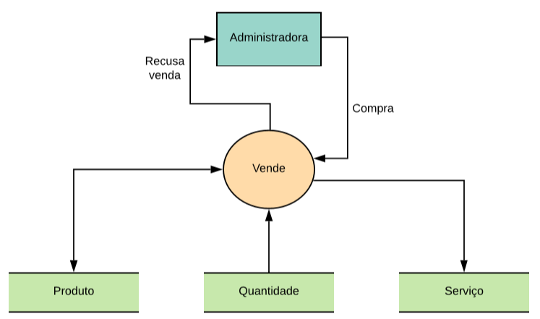

**Vender**:

**Evento**: Vendas de produtos ou serviços on-line.

**Objetivo**: Vender serviços em alguma data, ou vender produtos.

**Trabalhadores envolvidos:** Administradora que fornece os serviços ou venda dos produtos.

Verificar se os itens escolhidos para compra podem ser realizados ou atendidos na quantidade e disponibilidade. Se a quantidade não puder ser atendida para compra do usúario, informar a recusa da venda devido a indiponibilidade.

Se houver disponibilidade do serviço cliente finaliza a compra. Se houver disponibilidade dos produtos cliente finaliza a compra.

**Descrição dos Processos de Negocio - Agenda**

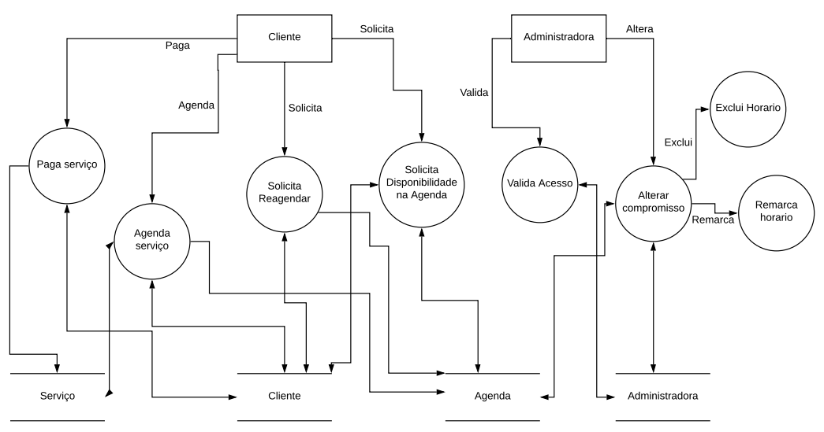

**Processo:** Solicitar Acesso a Agenda

**Evento:** Cliente solicita disponibilidade da agenda

**Trabalhador envolvido:** Administradora

1. Cliente solicita um acesso através de uma validação por meio de login e senha previamente registrados por ele no site.

**Processo:** Realizar Cadastro do cliente

**Evento:** Validação de acesso

**Trabalhador envolvido:** Administradora

1. Agendamento serviço só será feito após recebimento do cadastro do cliente feito pelo site.

**Processo:** Realizar agendamento de serviço

**Evento:** Cliente efetua o agendamento do serviço

**Trabalhador envolvido:** Administradora

1. Após agendamento prévio (data/hora), será gerado um boleto para pagamento do serviço escolhido.

**Processo:** Realizar pagamento serviço

**Evento:** Cliente efetua o pagamento do serviço

**Trabalhador envolvido:** Administradora

1. Com pagamento realizado, será validado o agendamento e reservado a data conforme escolha do cliente.

**Processo:** Remarcar reagendamento de serviço

**Evento:** Permite excluir ou remarcar um compromisso com 24h de antecedência

**Trabalhador envolvido:** Administradora / Cliente

1. Reagendamento de serviço só será permitido quando o cliente já estiver na fase de ter concluido o pagamento, e se o mesmo for solicitado dentro de 24h, para que assim a data possa ser utilizada caso tenha procura ou interesse.

**Processo:** Realizar reagendamento de serviço

**Evento:** Cliente solicita cancelamento

**Trabalhador envolvido:** Administradora / Cliente

1. Solicitação de cancelamento assim como reagendamento só será permitido caso o cliente já tenha feito pagamento do serviço, e esse cancelamento esteja dentro do prazo estipulado de 24h. Se estiver dentro do prazo, será possivél reagendar quando o cliente quiser.

**Descrição dos Processos de Negocio - Financeiro**

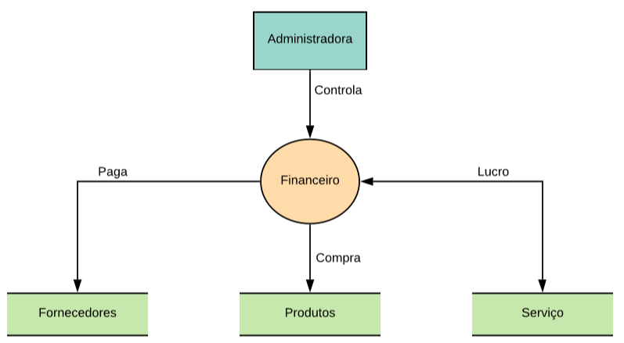

**Financeiro:**

**Evento**: Ter controle financeiro de vendas, lucros e pagamento dos fornecedores

**Objetivo:** Total controle de gastos e lucros.

**Trabalhadores envolvidos**: Administradora que realiza pagamentos e usufrui dos lucros.

A administratora tem controle do "caixa", para realizar compra dos produtos para venda. Administratora realiza pagamento aos fonecedores que vendem os produtos a ela. A administradora realiza a venda dos seus serviços e tem controle do lucro de cada serviço prestado.